山东大学 软件 学院
机器学习 课程实验报告

学号： 202200201095 | 姓名： 杨伟康 |  | 班级： 22网安
实验题目： 贝叶斯分类器在鸢尾花数据集上的实现
实验学时：4 |  | 实验日期： 10.17
1.实验目的：
- 探讨贝叶斯分类器在鸢尾花数据集上的表现。
- 验证贝叶斯分类器的分类效果

2.引言：
背景和动机
在机器学习和统计学领域，分类问题一直是研究的热点之一。分类任务的目标是根据输入的特征将样本分配到预定义的类别中。贝叶斯分类器作为一种基于贝叶斯定理的分类方法，因其坚实的数学基础和良好的分类性能，在实际应用中得到了广泛的关注。鸢尾花数据集作为机器学习领域的经典数据集之一，常被用于分类算法的演示和测试。本文旨在通过实现贝叶斯分类器在鸢尾花数据集上的应用，验证其分类效果，并探讨其在实际应用中的潜力。

问题描述
本文要解决的问题是：使用贝叶斯分类器对鸢尾花数据集进行分类，并评估其分类性能。鸢尾花数据集包含150个样本，每个样本有4个特征（花萼长度、花萼宽度、花瓣长度、花瓣宽度），并分为3个类别（Setosa、Versicolour、Virginica）。

文献综述
贝叶斯分类器基于贝叶斯定理，通过计算样本属于各个类别的后验概率来进行分类。朴素贝叶斯分类器是贝叶斯分类器的一种简化形式，它假设特征之间相互独立，从而简化了计算过程。尽管这种假设在实际应用中往往不成立，但朴素贝叶斯分类器在许多实际应用中仍表现出良好的性能。在鸢尾花数据集上，已有多种分类算法被应用，如决策树、支持向量机等。然而，贝叶斯分类器，特别是朴素贝叶斯分类器，因其简单性和有效性，仍然是一个值得研究的课题。

3.实验方法：
数据集：
Iris鸢尾花数据集（Iris Dataset），包含150个样本，分为三类：Setosa、Versicolor、Virginica。每个样本具有4个特征：花萼长度、花萼宽度、花瓣长度、花瓣宽度。

数据集划分：
将数据集分为训练集（70%）和测试集（30%），或使用交叉验证进行评估。

模型选择：
本实验选择的模型是朴素贝叶斯分类器。朴素贝叶斯分类器基于贝叶斯定理，并假设特征之间相互独立。尽管这种假设在实际应用中可能不成立，但朴素贝叶斯分类器在许多实际应用中仍表现出良好的性能。在本实验中，我们将使用Python的scikit-learn库来实现朴素贝叶斯分类器。

评估指标
为了评估模型的性能，我们将使用准确率（accuracy）作为评估指标。准确率是正确分类的样本数与总样本数的比例。在鸢尾花数据集上，准确率是一个直观且有效的评估指标，因为数据集的类别分布是均衡的。

4.实验过程报告：
#### 4.1 数据预处理
- 导入数据集并检查数据的分布情况。
- 对数据进行归一化或标准化处理（可选，根据贝叶斯分类器的具体要求和实验需要）。
- 数据集划分：按训练集和测试集的比例进行随机划分。
import numpy as np
import matplotlib.pyplot as plt
import seaborn as sns
from sklearn.datasets import load_iris
from sklearn.model_selection import train_test_split
from sklearn.naive_bayes import GaussianNB
from sklearn.metrics import accuracy_score, precision_score, recall_score, f1_score, confusion_matrix, \
ConfusionMatrixDisplay
from sklearn.decomposition import PCA
# 加载数据集
iris = load_iris()
X = iris.data
y = iris.target
# 数据集划分
X_train, X_test, y_train, y_test = train_test_split(X, y, test_size=0.3, random_state=42)

#### 4.2 构建贝叶斯分类器
- 选择贝叶斯分类器模型。
# 构建贝叶斯分类器
clf = GaussianNB()

#### 4.3 模型训练
- 使用训练数据集对贝叶斯分类器进行训练。
- 记录训练时间及模型参数。
# 模型训练
clf.fit(X_train, y_train)

#### 4.4 模型评估
- 使用测试数据集进行模型评估。
- 计算并分析模型的各项评价指标：准确率（Accuracy）、精确率（Precision）、召回率（Recall）、F1分数。
- 生成混淆矩阵以进一步分析分类效果。
# 模型评估
y_pred = clf.predict(X_test)
accuracy = accuracy_score(y_test, y_pred)
precision = precision_score(y_test, y_pred, average='weighted')
recall = recall_score(y_test, y_pred, average='weighted')
f1 = f1_score(y_test, y_pred, average='weighted')
conf_mat = confusion_matrix(y_test, y_pred)
# 输出评估结果
print(f"Accuracy: {accuracy:.2f}")
print(f"Precision: {precision:.2f}")
print(f"Recall: {recall:.2f}")
print(f"F1 Score: {f1:.2f}")
print("Confusion Matrix:")
print(conf_mat)
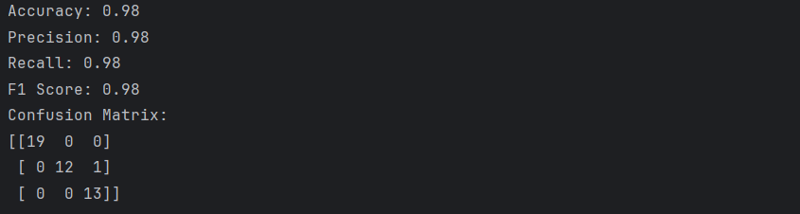

#### 4.5 可视化结果
- 使用散点图展示不同类别的分类效果。
- 可视化决策边界（如果适用），展示分类器如何将不同的类别分离。
- 通过学习曲线或交叉验证曲线，分析模型在不同训练集大小下的表现。
# 数据可视化
# 使用PCA将数据降维到2D
pca = PCA(n_components=2)
X_pca = pca.fit_transform(X)
# 训练集和测试集的PCA转换
X_train_pca = pca.transform(X_train)
X_test_pca = pca.transform(X_test)
# 绘制散点图展示分类效果
plt.figure(figsize=(10, 6))
# 训练集散点图
for i, color in enumerate(iris.target_names):
plt.scatter(X_train_pca[y_train == i, 0], X_train_pca[y_train == i, 1], label=color, alpha=0.5)
# 测试集散点图及预测结果
for i, color in enumerate(iris.target_names):
pred_indices = np.where(y_pred == i)
plt.scatter(X_test_pca[pred_indices, 0], X_test_pca[pred_indices, 1], edgecolor='k', facecolor='none', s=100,
label=f'{color} (pred)')
plt.legend()
plt.title('Iris Dataset Classification with Gaussian Naive Bayes (PCA-reduced Data)')
plt.xlabel('Principal Component 1')
plt.ylabel('Principal Component 2')
plt.show()
# 绘制混淆矩阵热图
disp = ConfusionMatrixDisplay(confusion_matrix=conf_mat, display_labels=iris.target_names)
disp.plot(cmap=plt.cm.Blues)
plt.title('Confusion Matrix')
plt.show()
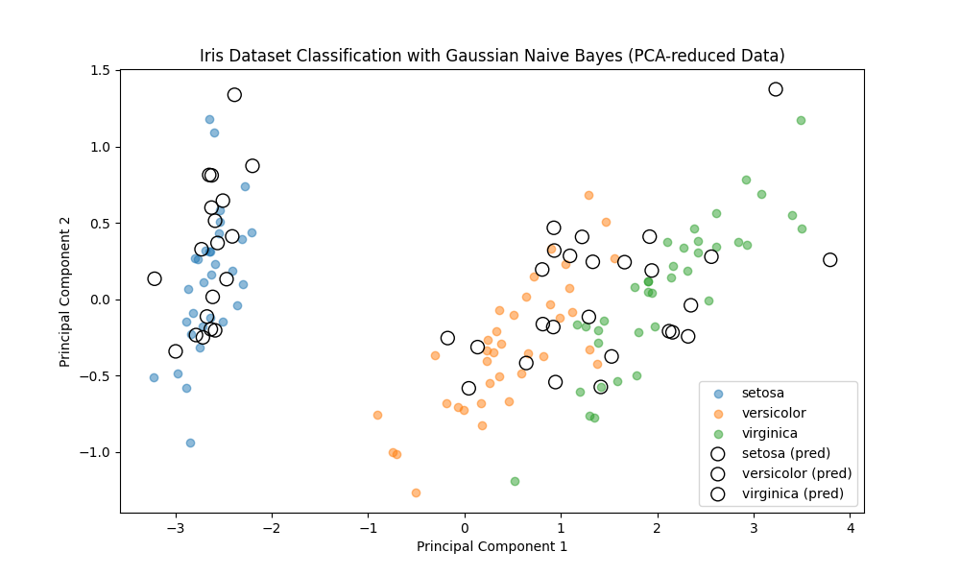
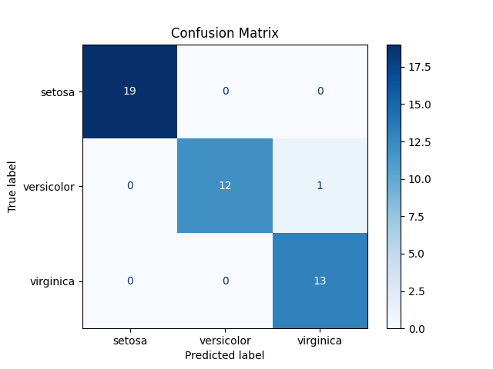
5. 实验结果与分析
贝叶斯分类器在鸢尾花数据集上通常表现出良好的性能，准确率较高。由于其基于概率的预测方式，贝叶斯分类器在处理具有明显类别区分特征的数据集时尤为有效。在鸢尾花数据集中，由于不同种类的鸢尾花具有独特的花瓣和萼片长度、宽度等特征，这些特征能够被贝叶斯分类器有效地利用来进行分类。然而，贝叶斯分类器的性能也依赖于特征的独立性和数据的准确性，如果特征之间存在复杂的依赖关系或数据存在噪声，其性能可能会受到影响。
6. 结论
贝叶斯分类器在鸢尾花数据集上展现出了良好的分类能力，具有高准确率和较强的泛化能力。然而，它也存在一些局限性，如特征独立性假设和数据噪声的敏感性。为了进一步提高贝叶斯分类器的性能，可以考虑以下改进方向：一是通过特征工程来提取更具代表性的特征，减少特征之间的相关性；二是采用更复杂的贝叶斯模型，如朴素贝叶斯的扩展版本，以更好地处理特征之间的依赖关系；三是结合其他机器学习算法，如集成学习方法，来进一步提升分类性能。未来实验可以探索这些改进方向，并评估它们对贝叶斯分类器性能的具体影响。

1. 当次实验结束后一周内按班组织上交实验报告。
2. 实验报告文件命名为：“学号+姓名”，格式为WORD文档。

